TÂCHE N° 1
3ème

Tâche à effectuer :
Repérer sur le Document 1 le ou les progrès que l'appareil présenté a apporté à la technique de radiographie dentaire.
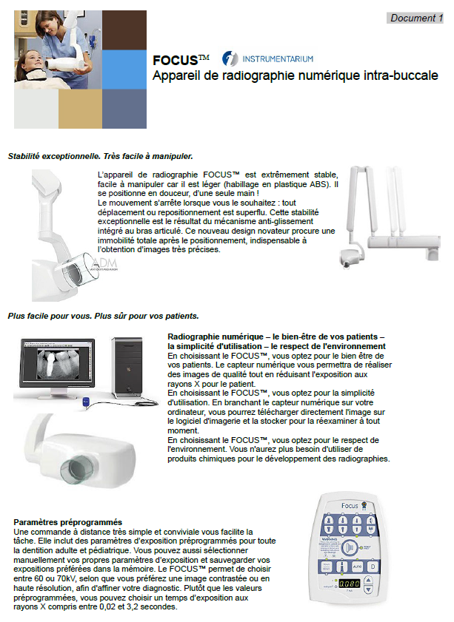
TÂCHE N°1 (Corrigé)
3ème

Tâche à effectuer :
Repérer sur le Document 1 le ou les progrès que l'appareil présenté a apporté à la technique de radiographie dentaire.
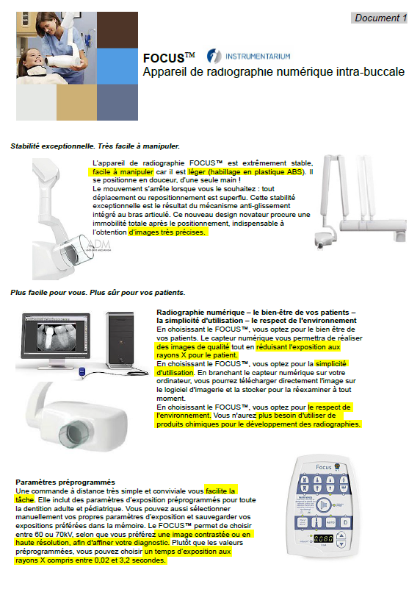

Synthèse :
On peut voir que les progrès apportés par cet appareil sont la précision, la facilité de diagnostic, le respect de l'environnement, la simplicité d'utilisation et la protection contre les rayonnements X.

